电 子 科 技 大 学
实 验 报 告

实验四：数学功能学习实验二
实验报告填写说明：
1、截图下面请配文字
2、第三题建议文件名可用自己的学号，该文件请保存后拷入U盘，将在此后每次课使用
3、实验报告成绩，由实验内容的完成情况和实验报告修改情况共同决定：
实验报告里，
黑色字体内容请勿修改；
蓝色字体内容可根据学习后的认识以及报告的安排进行修改，增减，以内容合理、排版美观、条理清楚为佳，修改完毕后请将字体颜色恢复为黑色；
红色字体为某些部分的说明内容或举例，请阅读完毕后删除。

一、实验目的
1）进一步熟悉公式的编写
2）熟悉数组环境
3）熟悉符号组合
4）学习长公式换行对齐

二、实验内容
- 进行复杂公式的编辑，进一步熟悉公式的编写
- 进行数组的编辑

三、实验原理
1、取模命令：
（1）\bmond用于二元运算，命令如 $a \bmond b$；
（2）pmond用于等式运算，命令如 $x\equiv a \pmod{b}$

2、对于专有名词，以函数sin x中的sin为例, 需要用罗马体（命令为\rm）, 而不是一般的数学斜体排印,可以用$${\rm sin}x$$或者使用定义好的函数\sin。

3、可变大小符号

数学环境中, 还有一类特殊的符号, 那就是可变大小符号, 常见的有求和号, 积分号, 它们会因为符号后面的内容的大小自动调整自己的大小: \sum, \prod, \coprod, \int, \oint, \bigcap, \bigcup,\bigsqcup,\bigvee,\bigwedge, \bigodot, \bigotimes,\bigoplus, \biguplus.
（1）上下标由^和_来指定；
（2）有些上下标的位子在文中公式和独立公式中是不一样的，分别以文中公式和独立公式的格式输入：\sum_{i=1}^{n} \quad \int_{0}^{\frac{\pi}{2}} \quad \prod_\beta.

sum在文中公式中, 上下标是写在右上角和右下角的, 在独立公式中, 是写在上面和下面的; \int在二者中都写在右上角和右下角的.\prod和\sum一样；此外，还可以看出，同样的内容，独立公式的字体是略大于文中公式的。
- 用\limits和\nolimits来控制上下标的出现位置:使用方法如$\sum\limits_{i=1}^b x_i$就强制将上下标写在上边和下边, 而\nolimits使其出现在右边角上；
- 极限命令
求极限命令：\lim，举例说明：$$\lim_ {x \rightarrow 0} \frac{\sin x}{x}=1$$与$$\lim_ {x\rightarrow\infty}\frac{\sin x}{x}=$$分别表示x趋近于0或正无穷（\infty）。

5、数组环境

数组环境通常用来编排矩阵, 行列式等对齐的数学公式的.它的格式是:
\begin{array}{列对齐}
第一行 \\
第二行 \\
...
最后一行
\end{array}
这里, 列对齐的格式是{c1c2c3...cn}, 每个ci为一个字母, 说明第i列的对齐方式, 可以是c(居中), l(左对齐), r(右对齐). 而每一行的各列用&符号隔开, 行末是\\. 因此n列的数组, {列对齐}
应该有n项, 每行应该有n-1个&, 一个\\(最后行通常不用\\). 数组中某一列可以不存在, 但是&号不能少. 数组外常常使用可变大小的定界符\left和\right, 举例如下:

\begin{displaymath}

\mathbf{X}=

\left(\begin{array}{ccc}

x_{11}&x_{12}&x_{13}\\

x_{21}&x_{22}&x_{23}

\end{array}\right)

\end{displaymath}

6、省略号
编排矩阵或行列式, 就会遇到特别的省略号, \cdots, \vdots, \ddots就是三个方向的省略号. 而\ldots是比\cdots低一点的省略号, 它和其它三个不同的是也可以用在正文环境中.\ldots一般用于$x_1, x_2, \ldots, x_n$这样的时候
7、符号的组合

排版数学公式可能还会遇到需要把两个符号组合在一起,有如下一些方式：

（1）上划线和下划线：\ overline和\underline, 这里需要说明的是, \overline只能用于数学环境, 而\underline也可以用在正文中

（2）上下水平花括号：\ overbrace和\underbrace,如果上下括号上面或下面还有符号, 可以用上下标来表示, 如:$$\overbrace{a+\underbrace{b+c}_{1.0}+d}^{2.0}$$.

（3）向量：使用\vec命令生成向量标志，\overrightarrow和\overleftarrow表示从从A到B的向量

（4）任意两个符号重叠: \stackrel{上层符号}{下层符号},如$$\vec{x} \stackrel{\rm def}{=}(x_1, x_2, \ldots, x_n)$$,需要说明的是\stackrel中第一个参数的符号以较小字号输出的.而$${上面 \atop 下面}$$可以把两行内容按相同字号排出。

（5）排版大括号的方法

Latex排版大括号有三种方法，前一种是\left加边界符结合\array或\aligned命令，或者采用\cases命令。

8、长公式的断行与对齐

\begin{equation}

\begin{aligned}

** & ***\\

& ***\\

……

\end{aligned}

\end{equation}

命令equation和aligned表示进入数学环境，长公式断行

用 & 表示对齐点， \\表示换行

四、实验器材
实验电脑：内置安装好latex软件

五、实验步骤
1、正确输入下面编码，补充完编译环境并得到结果
left(
begin{array}{clcr}
x+y+z & uv & a-b & 8
x+y & u+v & a & 88
x & 3u-v & abc &888
end{array}\right)
回答问题：\left和\right命令的作用，（clcr）的含义
- 输出下列简单式子和数组
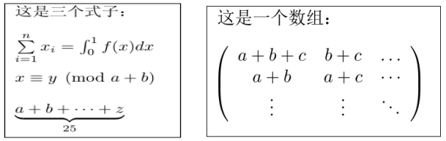
- 将上次的latex文件中数学公式部分及其他部分，完成后截图如下：
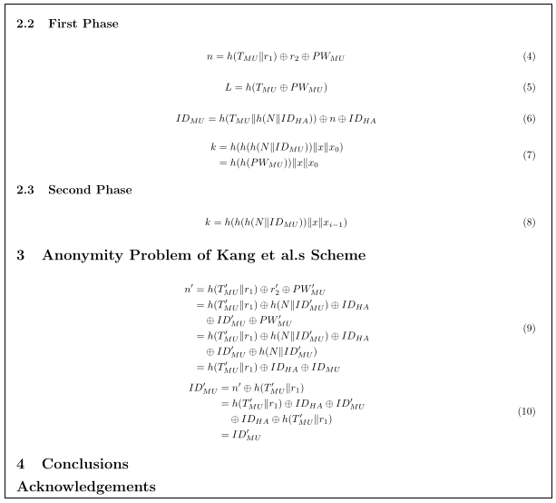
加分项：完成下图数学公式并编号
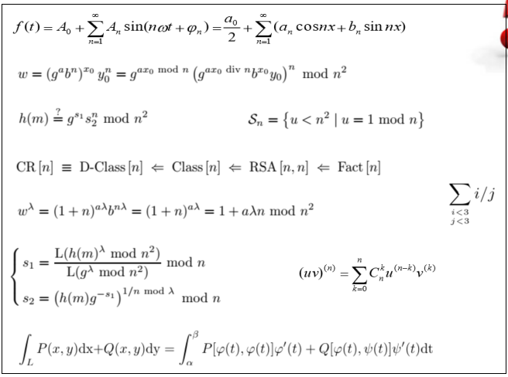

六、实验记录
1、第一题文档编译成功后的源文件代码：
\documentclass{article}
\usepackage{amssymb}
\usepackage{amsmath}
\usepackage{CJK}
\begin{document}

\begin{equation}
a^{x}+y\;{\neq}\;{a^{x+y}}\\
……
（请输入完整的编译成功的源码）
输出PDF截图如下所示：
（给出成功编译后的PDF截图）
2、第二题左图的源文件代码如下：
\documentclass{article}
\usepackage{amssymb}
\usepackage{amsmath}
\usepackage{CJK}
\begin{document}

\begin{equation}
a^{x}+y\;{\neq}\;{a^{x+y}}\\
……
（请输入完整的编译成功的源码）
第二题右图的源文件代码如下：
\documentclass{article}
\usepackage{amssymb}
\usepackage{amsmath}
\usepackage{CJK}
\begin{document}

\begin{equation}
a^{x}+y\;{\neq}\;{a^{x+y}}\\
……
（请输入完整的编译成功的源码）
3、第三题的源文件代码如下（给出全部代码）：
\documentclass{article}
\usepackage{amssymb}
\usepackage{amsmath}
\usepackage{CJK}
\begin{document}

\begin{equation}
a^{x}+y\;{\neq}\;{a^{x+y}}\\
……
（请输入完整的编译成功的源码）
- 加分题
编译成功后的源文件代码：
\documentclass{article}
\usepackage{amssymb}
\usepackage{amsmath}
……
（请输入完整的编译成功的源码）
生成的PDF截图如下：
（如选择放弃此题，请将上述内容全部删除）

七、总结分析和建议
一段或两段，总字数不少于150字

